- 确立人生目标
11.1 探问人生目标 习题
【基础达标】

1．“最蹩脚的建筑师从一开始就比最灵巧的蜜蜂高明的地方，是他在用蜂蜡建筑蜂房以前，已经在自己的头脑中把它建成了。”马克思的这句话启示我们（ ）
A．动物的活动都是无意识、本能的活动
B．只要确立了人生目标，就能实现梦想
C．要积极主动地规划人生，确立自己的人生目标
D．蜜蜂的生命活动方式要比人类高级
2．杨利伟乘坐神舟五号飞船一飞冲天时桂海潮正在读中学，他被这一幕深深震撼，并立下了自己的人生目标：“希望有一天我也能飞上太空。”经过十年的勤奋学习和锻炼，他成为神州十六号航天员、中国空间站首位载荷专家。桂海潮的励志故事说明（ ）
①人生目标决定着人生道路的发展方向 ②人生目标与现实之间不存在什么差距
③一切伟大成就都是接续奋斗的结果 ④正确的人生目标指引我们坚定前行
A．①③ B．①④ C．②③ D．②④
3．有一位化学家，他上小学时校长曾问他：“你将来打算干什么呢？”他响亮地回答：“我想当一名化学家。”为了追求自己的梦想，他坚持不懈地向着自己定下的目标前进，最终成为著名的化学家。这说明（ ）
A．只要确立了人生目标就一定能够实现
B．实现近期目标对实现长远目标没有意义
C．人生目标都反映了积极向上的生活态度
D．正确的人生目标会带来稳定而持久的内在激励
4．少年时代的周恩来耳闻目睹了中国人受外国人欺凌却无处说理的事，从而立志为中华之崛起而读书。少年周恩来的博大胸襟和远大志向对他将来走上革命道路有着重要作用。这主要说明（ ）
A．少年的人生目标都反映了积极向上的人生态度
B．正确的人生目标指引我们走上正确的人生道路
C．所有的人生目标都是正确的、积极向上的
D．只要人生目标明确就一定能够实现梦想
5．人生目标可以分为长远目标和近期目标。下列关于近期目标和长远目标的关系，说法正确的是（ ）
①所有近期目标都是围绕长远目标展开的
②近期目标和长远目标是独立存在的，没有任何关联
③实现近期目标带来的成就感，有助于长远目标的实现
④只有分阶段实现一个个近期目标，才能实现长远目标
A．①②③ B．①②④ C．①③④ D．②③④
6.幼年时播下的小小种子，终会开出五彩斑斓的花朵。2024年9月，某地“科学家精神宣讲团”给当地中小学生开启科学第一课。宣讲团积极发挥科学家精神的领航作用，培养学生良好的科学素养，引导同学们树立科技报国的远大人生目标，将来为实现中国梦贡献自己的力量。之所以要引导学生确立人生目标，是因为（ ）
①人生目标都是不现实的、遥远的
②人生目标体现着人在社会实践中对未来的向往和追求
③人生目标决定着人生道路的发展方向
④成为科学家，是人人应该追求的长远目标
A．①② B．①④ C．②③ D．③④
7．农村女孩小钟，以高分考入国内某知名大学考古专业。面对他人的不解，她的想法简单赤诚：“我从小喜欢历史和文物，受到樊锦诗先生的影响，所以报考了考古专业。选择为考古献身，也希望找到心灵的归处。”在榜样的引领下，小钟正在她向往的那条道路上大步前行。从小钟的故事中，你能体会到（ ）
①明确的人生目标能帮助我们找到前进方向
②正确的人生目标指引着我们坚定前行
③只要确立人生目标就能取得巨大成就
④我们要善于从榜样身上汲取前进的力量
A．①②③ B．①②④ C．①③④ D．②③④
8．浙江省金华市某医院主任护士陈岚，成功考上了某高校医学院博士研究生，和儿子成为校友。卫校毕业的陈岚一直有一个大学梦。她在职读了大专、本科以及硕士研究生，为了完成读博这一个大目标，她完成了一个个小目标，最终如愿以偿。以下评论，你赞同的是（ ）
①确立人生目标是年轻人的权利，陈岚应该脚踏实地工作
②学习太辛苦，陈岚没必要为人生目标放弃其他人生乐趣
③实现近期目标所带来的成就感，有助于实现长远目标
④人生目标指引陈岚不懈追求，坚定前行，奋发向上
A．①② B．①④ C．②③ D．③④
9．如果你确定了人生的目标并踏上征程，就不要再回头张望，只是一往无前、无怨无悔、努力奋进，其实不会太久，突然有一天的黎明，你就会发现，你梦寐以求的人生目标，已经近在咫尺、触手可及。这说明（ ）
A．人生目标能让我们少走弯路，找到成功的捷径
B．人生目标很难实现，我们要随时变换目标
C．只要我们早早地确立了人生目标，就一定能实现
D．实现人生目标，需要脚踏实地，付出艰苦努力
10．某部电影中有这样一段对白:
“请你告诉我,我该走哪条路?”“那要看你想去哪里。”“去哪儿无所谓。”“那么走哪条路也就无所谓了。”这告诉我们 很重要（ ）
A．结果 B．机会 C．问题 D．目标

【能力提升】

11.阅读材料，回答问题。
革命先驱李大钊为鼓舞青年，曾在《晨报》撰文《现代青年活动的方向》，文中写道：“青年啊！你们临开始活动以前，应该定定方向。譬如航海远行的人，必先定个目的地，中途的指针，总是指着这个方向走，才能有达到那目的地的一天。若是方向不定，随风飘转，恐怕永无达到的日子。”这对当时乃至今日的青少年确立人生目标大有裨益。
（1）为什么说革命先驱李大钊的话对“青少年确立人生目标大有裨益”？

（2）人生目标可以分为长远目标和近期目标，请你说说近期目标的实现对长远目标的实现有何作用。

11.2 树立正确的人生目标 习题

【基础达标】

1．因为有农民辛勤劳作，我们能够衣食无忧；因为有医生救死扶伤，我们可以养护健康；因为有教师循循善诱，我们获得健康成长；因为有战士守护边防，我们享受盛世太平。由此可见（ ）
A．个人从社会中获得了所需的一切
B．个人的发展离不开社会
C．人们在交往中形成了社会关系
D．人的身份是在社会关系中确立的
2．雷锋曾说：“一滴水只有放进大海里才永远不会干涸。”这告诉我们（ ）
①个人的成长离不开社会 ②个人努力是集体发展的动力
③个人在集体中获得力量 ④集体发展离不开个人的奉献
A．①② B．①③ C．②④ D．③④
3．以下两位同学在树立人生目标时考虑的因素有（ ）
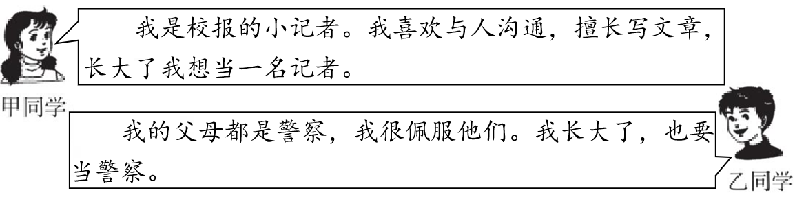
①兴趣爱好 ②知识能力 ③职业待遇 ④家庭环境
A．①②③ B．①②④ C．①③④ D．②③④
4．陈清泉是香港第一位中国工程院院士，世界电动车协会轮值主席。1982年，他预判出电动汽车的发展前景，并以此为研究方向，创造性地把汽车、电机、控制等技术融合到一起，形成一门全新学科。幼时经历动荡的他，渴望抓住机遇为祖国发展贡献力量。陈院士的事迹启迪我们（ ）
A．有了人生目标就一定能实现
B．树立人生目标需要考虑国家的需要
C．只有青少年需要树立人生目标
D．钻研学习，不与他人交流沟通
5．2023年9月，为表彰樊锦诗在保护世界遗莫高窟中所作的杰出贡献，联合国教科文组织为她颁发了杰出贡献奖。樊锦诗表示，我的一生只做了一件事，就是守护和研究敦煌莫高窟。作为青少年，我们要向她学习（ ）
①将个人目标与人类的发展进步紧密联系在一起
②都将保护莫高窟作为自己的人生目标
③将个人的发展植根于中华民族伟大复兴的事业
④树立远大的人生目标，追求完美的人生
A．①② B．②④ C．①③ D．③④
6.“我的一切，都是党和国家给的，我要把一切都给党和国家！”有着80多年党龄的江苏无锡离休民警陈贵发，从抽屉中拿出一沓厚厚的用报纸包裹着的“大额党费”，交给了党组织。“我的一切，都是党和国家给的”表明（ ）
A．个人的发展离不开社会
B．社会是由个人组成的
C．社会的发展离不开社会成员
D．个人与社会之间的关系不大
7.“少年智则国智，少年富则国富，少年强则国强，少年独立则国独立，少年自由则国自由，少年进步则国进步。”为此，某中学举行了以“确立人生目标，敢于追求梦想”为主题的班会，同学们纷纷发表感想。以下同学的发言，你赞同的是（ ）
①人生目标只关乎个人的兴趣爱好，与国家无关
②树立人生目标是青少年长大以后的事情
③树立人生目标，应当与国家、民族和人民的利益相结合
④树立人生目标，应当与人类的福祉相统一，志存高远，胸怀天下
A．①② B．①③ C．②④ D．③④
8.社会是由个人组成的，个人的发展离不开社会。下列与之表述一致的是（ ）
①会当凌绝顶，一览众山小
②花在树则生，离枝则死；鸟在林则乐，离群则悲
③纸上得来终觉浅，绝知此事要躬行
④夫喜群而恶独，相扶而相植者，人情之所乐也
A．①② B．①③ C．②④ D．③④
9.吕正红出生在洪泽湖边一个就医难的小渔村里，她从小就萌发了做一名医生的念头。毕业后，她如愿成为村医，每天划着一叶小舟送医到渔船。多年如一日的敬业工作和数之不尽的温暖善举，千辛万苦只为一句话：“我是湖区医生，我是渔家闺女。”吕正红的可敬之处在于（ ）
①创造了宝贵的物质财富 ②对他人和社会作出了贡献
③在踏实奋进中绽放人生的光彩 ④能够结合社会需要树立人生目标
A．①②③ B．①②④ C．①③④ D．②③④
10.某校七年级（2）班举办了一场主题绘画比赛，以下是同学们的部分作品：
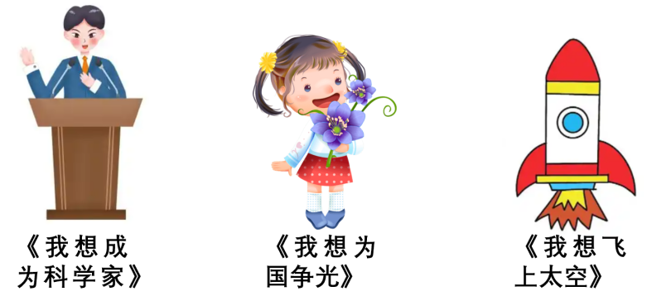
据此推测，该绘画比赛的主题是（ ）
A．心系祖国，描绘人生目标 B．欣赏艺术，勾画心灵世界
C．拥抱自然，刻画生态美景 D．品味历史，追溯文化根源

【能力提升】

11.阅读材料，回答问题。
活动小组的同学策划了一场“人生目标”主题演讲比赛。以下是小华的演讲《我辈当如》（节选）：
我辈当如郭永怀，怀着“报效祖国”的目标，突破阻力，回到祖国，为我国重大国防工程的建设贡献力量；我辈当如袁隆平，怀揣“让所有人远离饥饿”的梦想，躬耕田野，矢志不渝，培育出杂交水稻，为解决世界粮食安全问题作出卓越成就；我辈当如屠呦呦，秉承“治病救人”的信念，潜心研究，从古籍中汲取智慧，发现青蒿素，为人类健康带来福音……
小华的演讲对你树立人生目标有何启示？

第十一课 确立人生目标
11.1 探问人生目标 习题
【基础达标】

1-5：CBDBC
6-10：CBDDD

【能力提升】

- （1）①革命先驱李大钊的话告诉我们在青少年时期应该确立人生目标，找准人生前进的方向。
②人生目标体现着人在社会实践中对未来的向往和追求，决定着人生道路的发展方向。
③正确的人生目标会带来稳定而持久的内在激励，让我们排除干扰，克服困难，坚定前行，少走弯路，指引我们走上正确的人生道路。
- ①只有分阶段实现一个个近期目标，才能实现长远目标。
②所有近期目标都是围绕长远目标展开的。
③实现每一个近期目标带来的成就感和喜悦感，鼓舞我们继续奋发向上，朝着实现长远目标迈进。

11.2 树立正确的人生目标 习题
【基础达标】

1-5：BBBBC
6-10：ADCDA

【能力提升】

①树立正确的人生目标，应当与国家、民族和人民的利益相结合。我们要学习郭永怀树立“报效祖国”的目标，把个人的发展牢牢植根于国家、民族和人民的需要，植根于中华民族伟大复兴的事业；
②树立正确的人生目标，应当与人类的福祉相统一。我们要学习袁隆平、屠呦呦将个人的追求与进步与人类的发展进步紧密联系在一起。

